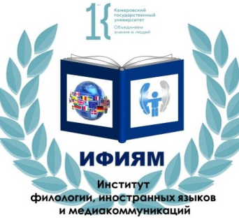
ИНФОРМАЦИОННОЕ ПИСЬМО
Уважаемые коллеги!
Приглашаем вас принять участие в подготовке
коллективной монографии
«Социальные сети: комплексный лингвистический анализ»
Актуальность подготовки данной монографии обусловлена большой значимостью социальных сетей в общественной жизни страны, их влиянием на формирование политического и правового сознания, идеологических и культурных ценностей, коммуникативного поведения, культуры и мировоззрения россиян всех поколений, но прежде всего – молодого. Социальные сети, с одной стороны, отражают ментальное состояние общества, а с другой стороны, являются инструментом их формирования, как стихийного, так и целенаправленного. Социальная значимость заявляемого исследования обусловлена тем, что для успешного развития общества необходимо иметь научное представление об устройстве и функционировании данного сложного и противоречивого коммуникативного, когнитивного и социального феномена.
В гносеологическом плане социальные сети представляют собой новый объект, интересный для представителей разных научных дисциплин.
Научная новизна заключена не только в объекте исследования, но и в методологии и методике его описания.
Все это делает актуальным объединение исследовательских усилий в рамках одного научного издания.

Проект содержания монографии.
Предполагается комплексное многоаспектное междисцилинарное исследование, с вычленением и описанием отдельных аспектов:
1) философский: социальные сети как новый феномен коммуникации и общественного сознания;
2) социально-политологический: социальная типология и портретирование участников социальных сетей; социальные сети как отражение социального расслоения общества;
3) психологический: психологическая типология и портретирование участников социальных сетей; социальные сети как фактор формирования психологических установок; интернет-зависимость молодежи от социальных сетей как проблема современности;
4) лингвистический: влияние Интернета и социальных сетей на русскую речь и русский язык; дискурсивные практики социальных сетей; лингвоперсонология социальных сетей; лингвоконфликтология социальных сетей;
5) юридический: социальные сети как среда и средство правонарушений;
6) лингвоюридческий: выявление в социальных сетях текстов, содержащих признаки правонарушений; лингвистическая экспертиза речевых произведений – продукта сетевой коммуникации;
7) медиакоммуникативный: место социальных сетей в системе СМИ;
8) педагогический: социальные сети: друг и/ или враг российской школы, родителей и общества.
МЕТОДИКА
Методика сбора материала, извлекаемого из массива текстов в социальных сетях.
Методика комплексного анализа дискурса социальных сетей:
- методика лингвоконфликтологического анализа дискурса социальных сетей на основе понятия «конфликт интерпретаций»;
- методика лингвоперсонологического анализа на основе типологии языковых личностей участников коммуникации и их речевого портретирования.
Подготовка и издание монографии осуществляется в рамках выполнения проекта, поддержанного РФФИ
СРОКИ ПОДГОТОВКИ МОНОГРАФИИ
1 мая 2019 г. – заявка на участие (название, краткая аннотация предлагаемого раздела)
1 января 2020 г. – подготовка рукописей разделов, проектирование и первичная обработка
1 сентября 2020 г. макетирование, подготовка к публикации и сдача монографии в РИО КемГУ
Рукописи разделов монографии просьба присылать по e-mail: kimli09@mail.ru (Ким Лидия Густовна)

Научный редактор
д.ф.н., профессор кафедры русского языка
Кемеровского государственного университета
Н.Д. Голев
e-mail: ngolevd@mail.ru

